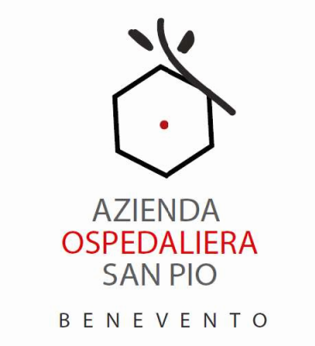

AREA PROVVEDITORATO ED ECONOMATO
DIRETTORE Dott.ssa Maria Nicoletta Mercuri
Tel. 082457539- Fax 082457572
e-mail laura.alfano@ao-rummo.it
ufficio.gare1@pec.ao-rummo.it

Benevento, 14/10/2021

RETTIFICA AVVISO PER MANIFESTAZIONE DI INTERESSE/OFFERTA

FASC. ALFA 446/2021 AVVISO PER MANIFESTAZIONE DI INTERESSE/OFFERTA KIT RM ED ANGIOGRAFIA

L’ Azienda Ospedaliera “San Pio” a parziale rettifica della precedente AMI si precisa quanto segue:

la richiesta di offerta dei consumabili è per le seguenti apparecchiature:
DESCRIZIONE | UBICAZIONE | MARCA | MODELLO
ANGIOGRAFO FISSO PHILIPS | NEURORADIOLOGIA | MEDRAD | MARK V PRO VIS
ANGIOGRAFO MOBILE | BLOCCO OP MULTIDISCIPLINARE 1 PIANO | MEDRAD | MARK V PRO VIS
RISONANZA MAGNETICA SIEMENS | RISONANZA MAGNETICA PIANO TERRA | MEDRAD | SPECTRIS SOLARIS EP
RISONANZA MAGNETICA GE | RISONANZA MAGNETICA 1 PIANO | MEDRAD | SPECTRIS SOLARIS EP

N.B.: il consumo annuo è così suddiviso:
-q.tà 500 annue per gli angiografi MARK V PRO VIS
-q.tà 750 per la risonanza SPECTRIS SOLARIS EP

Si precisa, altresì, che per il modello MARK V PRO VIS-MARCA MEDRAD, le siringhe è da 150.

Il Responsabile del procedimento ai sensi dell’art.31 del D.Lgs. 50/2016 è individuato nella persona della Dott.ssa Maria Nicoletta Mercuri.

Il RESPONSABILE DEL PROCEDIMENTO
IL DIRETTORE AREA P.E.
Dott.ssa M. Nicoletta Mercuri

(Dott.ssa Laura Alfano )

